2019 상반기 화상영어 선정결과 발표
조합원의 초등 4,5,6 학년 자녀 대상 원어민 교육 프로그램

http://kttu.or.kr/
제13-170호, 2019년 2월 1일(금)

KT노동조합과 회사는 2019년 상반기 초등자녀 화상영어 교육 프로그램 대상자 210명을 선정했다. 이번 추첨에는 노사 각 2명씩, 노동조합 전형집 지원국장, 박병규 복지국장과 회사측 인재경영실 김상균 인사담당, 경영지원실 박준천 경영지원담당이 참여했으며, 기관별 박스추첨을 통해 진행했다.
초등자녀 화상영어 교육프로그램은 조합원 자녀들의 글로벌 마인드 함양을 위한 것이며, 교육지원 대상은 초등 4, 5, 6학년 자녀를 둔 조합원과 직원이다. 이번에 선정된 총 210명의 학생은 오는 2019년 3월부터 2019년 8월까지 6개월간 화상 영어교육이 진행되며, 지원하는 교육 콘텐츠는 Rhythm & Beat 교재 및 원어민 화상영어, Writing 첨삭(주 1회), Junior TOEIC Test(격월)가 제공된다.
2019년 상반기 초등자녀 화상영어 교육지원 대상자 및 예비 후보자 추첨과정은 KBN을 통해서도 공개한다.
- PC : https://bit.ly/2UABrdV
- 모바일 : https://bit.ly/2BaMUJE
※ 최종 선정된 직원에게는 차후 개별 안내 진행
※ 선정자(4, 5, 6학년 각 70명) 명단과 예비 후보자 명단은 자료실 - [문서/정책]을 참조
한국노총은 1월 31일(목) 노총 대회의실에서 회원조합 및 시·도지역본부 여성담당자회의를 개최하고, 2019년 여성사업계획(안)과 111주년 세계여성의 날 기념 2019 전국여성노동자대회 계획(안)에 대해 논의했다. 기타 토의로는 제5차 젠더노동포럼 계획을 공유했다.
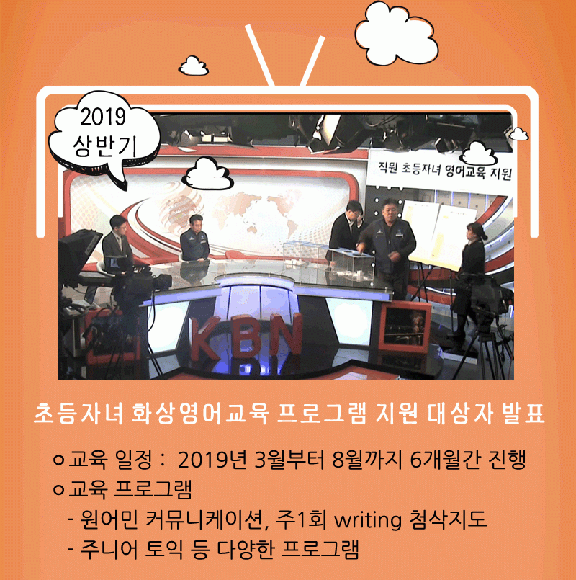
한국노총 1차 회원조합 및 여성 담당자 회의 개최

